##### MISA CON NENOS

##### 4 de febreiro del 2024

##### Ordinario 5º-B

Evanxeo de **Marcos**  **1, 29-39:**

*“****Todo o mundo te busca”.***

**Mensaxe: Están amoreados á porta. Eu tamén te necesito, Xesús.**

**1. MONICIÓN DE ENTRADA**

Irmáns e irmás:

Sede todos ben vindos á nosa celebración. No medio das nosas ocupacións facemos un alto para poñernos en procura de Xesús. Hoxe escoitamos de boca dos apóstolos que todo o mundo busca a Xesús. Búscao porque sanda, cura, libera, ensina, ama, orienta. Nun mundo moitas veces confuso e complicado, Xesús brilla con luz propia para darnos vida, amor, ensino… Poñémonos en camiño, poñémonos en marcha cara ao médico divino que quere darnos as medicinas que nos sandan.

*(Podemos colocar no presbiterio caixas grandes de medicinas con nomes como: amor, solidariedade, acompañamento…)*

SAÚDO DO SACERDOTE: ***No nome... O Señor que sanda os corazóns esnaquizados, sexa convosco...***

**2. SÚPLICAS DE PERDÓN**

*Das nosas faltas de acollida, de agarimo, de colaboración e de entrega, pedimos perdón a Deus Pai:*

- Ti que es bo e compasivo: Señor, ten piedade de nós.

- Ti que nos mostras o teu amor sandando os corazóns esnaquizados: Cristo, ten piedade de nós.

- Ti que sostés os pobres e identifícaste con eles: Señor, ten piedade de nós.

***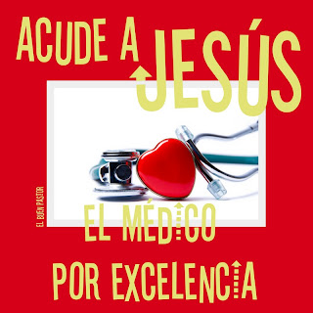*MONICIÓN A LAS LECTURAS**

O berro de Xob lamentándose pola situación de enfermidade e dor é semellante ao de tantos irmáns nosos que hoxe sofren a pobreza e necesidade. Paulo lémbranos o compromiso inescusable polo evanxeo de quen se atopou con Cristo. Xesús no evanxeo busca a todos os afectados polo mal para devolverlles a saúde, a alegría e a paz; esta é a actitude do cristián: desvivirse polos que o pasan mal, poñer nas vidas dos que nos rodean medicinas de proximidade e de agarimo.

1. **ORACIÓN DOS FIEIS**

*Presentemos ao Pai a nosa oración. El ámanos e dános o seu amor. Digámoslle: -****Necesitámoste, Xesús.***

1. Pola Igrexa, para que nos ensine que Deus quérenos e esa é a mellor medicina para todos. ***Oremos.***

2. Polos que seguimos a Xesús para que vivamos ao servizo dos pobres, enfermos e necesitados. ***Oremos.***

3. Polos que sofren a traxedia da fame, que os gobernantes poñan solución e nós colaboremos coa nosa axuda. ***Oremos.***

4. Polos enfermos para que lles sosteña a fortaleza de Deus e a compañía dos que están ao seu ao redor. ***Oremos.***

5. Por nós, para que repartamos a mellor medicina que temos, a nosa amizade, o noso agarimo. ***Oremos.***

*Señor, que curando e sandando, colaboremos contigo para facer un mundo mellor para todos. Por XCNS.*

1. **PROCESIÓN DE OFRENDAS**

**- GASAS, ALGODÓN E MEDICINAS**: Con estas gasas, algodón e medicinas queremos simbolizar o sufrimento de tantas persoas pero, sobre todo, o desexo dos cristiáns de acougar e coidar as feridas das persoas.

**- INCENSO ACESO:** Con este incenso aceso queremos simbolizar a ofrenda daqueles que sofren. Ofrecemos o pranto e a dor dos que non se atopan ben. Que chegue ata o ceo.

**- MANS APLAUDINDO:** Con estes aplausos expresamos a nosa gratitude a aqueles que nos coidan e arriscan a súa vida para curarnos e expresamos o noso compromiso de deixarnos coidar e de coidar aos que nos rodean.

**- PAN E VIÑO:** O pan e o viño da mesa da Eucaristía comprométennos a ser próximos, a vivir o amor cos necesitados, a poñer un pouco de luz e alegría onde hai tristeza ou dor. *(Poderíase facer un xesto cos nenos. Poñemos un cartel grande cun rótulo: “Quéreste poñer en marcha?”. Nalgún momento, por ex. nas ofrendas, os mozos soben levando cadaqueén un post-it que poña “SI”, con diferentes cores. A súa ofrenda é un si a Deus. Informarase que neste domingo Xesús pon en acción, en movemento a todos. O Si dos mozos é aceptar o reto de Xesús a ese estilo, a esa forma de vivir e crer botando unha man ao que nos necesite. Tendo algúns post-it preparados, pódese convidar a calquera a poñer o seu Si no cartel).*

**6. PRESENTACIÓN DOS NENOS RECENTEMENTE BAUTIZADOS A XESÚS E Á VIRXE NO OFERTORIO**

- Esta semana celebramos a festa da **Candeloria ou Presentación de Xesús no templo.** Poderiamos convidar os bautizados na comunidade durante o ano 2023 e os pais ofrecen os nenos a Xesús e á Virxe. Ver vídeo explicativo desta festa: https://youtu.be/watch?v=wlP0xNzIZpk

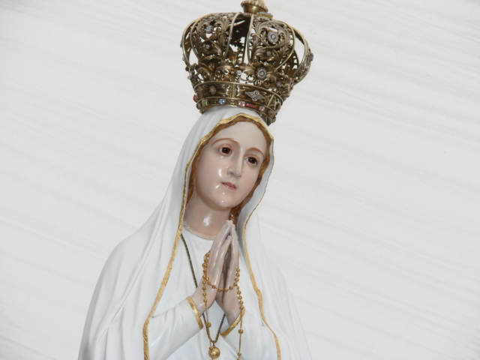- Os PAIS DIN:

Señor, Ti déchesnos estes fillos, confiáchesnos estas vidas que están a empezar.

Acolle o noso xesto: Presentámoschos dándoche grazas pola túa bondade. Aquí os tes; confiámoschos, Gárdaos e protéxeos, pois es o seu Pai; dálles a vida e a forza do teu Espírito para que sexan sempre fieis aos camiños da vida eterna que nos ensinou o teu Fillo, Xesús. Amén.

- As NAIS DIRIXÍNDOSE Á VIRXE DIN:

María, Nai de Xesús, ofrecémosche os nosos fillos como fillos teus. Ofrecémosche todo o que son e serán para que se namoren do ben e aborrezan o mal. Nai, aquí os tes: son os teus fillos.

En Ti poñemos a nosa confianza. Gárdaos como posesión túa. Amén.